Конспект НОД по художественно – эстетическому развитию

по теме: «Цветущие деревья»,

с использованием нетрадиционной техники рисования.

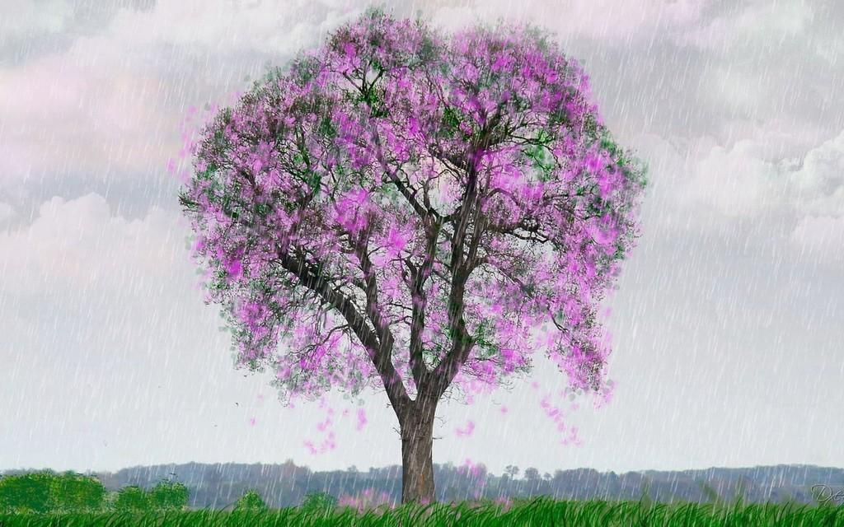

Автор: Румия Михайловна Редькина, воспитатель

первой квалификационной категории.

Новосибирск 2024

**Приоритетная образовательная область**: познавательное, социально -коммуникативное, физическое, художественно-эстетическое развитие.

**Развивающая предметно-пространственная среда**: воздушные шары, посылка с письмом, картинка с деревьями без листьев, альбомные листы А- 4, палитра, гуашь – зеленая, розовая (смешать белую и красную), салфетки, ватные палочки, зубные щетки, баночки с водой, телевизор, ноутбук, медали, музыкальное сопровождение.

**Предварительная работа:**наблюдение за сезонными изменениями в природе, рассматривание пейзажев; рисунков, нарисованных разными способами нетрадиционного рисования.

**Вводная часть (мотивационный, подготовительный этап)**

*Задачи:*

-создать условия для развития интереса, желания детей включаться в совместную с взрослыми игровую ситуацию;

-развивать любознательность, воображение;

-воспитывать чувства отзывчивости.

*Вид деятельности:*социально-коммуникативная, игровая.

*Формы реализации:* игровые, словесные.

*Средства реализации:* телевизор, ноутбук, воздушные шары, посылка с письмом, картинка с деревом без листьев, музыкальное сопровождение – звуки природы.

*Планируемые результаты:* желание у детей помочь королеве Флауре.

***Содержание НОД:***

Минутка вхождения (эмоциональный настрой). Воспитатель собирает детей вокруг себя. Работа с линейным календарем. Проговариваем какое сейчас время года, месяц, день недели, дата.

**Воспитатель:** Ребята, есть очень хорошая примета – всем с утра дарить свои улыбки и желать мира, здоровья. Давайте мы так и сделаем. Поприветствуем друг, друга. Это наш круг радости. Посмотрите друг на друга, улыбнитесь друг другу, порадуйтесь друг другу, поделитесь хорошим настроением со своими друзьями!

Здравствуй правая рука (вытягиваем правую руку вперед,

здравствуй левая рука, (вытягиваем левую руку вперед,

здравствуй друг (дать правую руку соседу справа,

здравствуй друг *(дать левую руку соседу слева,*

здравствуй, здравствуй дружный круг *(держимся за руки все вместе),*

посмотрели друг на друга, оглянулись и друг другу улыбнулись.

Поделились хорошим настроением друг с другом.

-Правда, это радостно – почувствовать тепло рук друзей?

Всем желаем доброго дня и нашим гостям, которые пришли.

*Звучит легкая музыка, звуки природы.*

***В группу влетают воздушные шары с посылкой.***

**Воспитатель:** Ребята, посмотрите, к нам прилетели воздушные шары и что же они нам принесли? Посылка, интересно от кого. Что там может быть?

**Дети:** Ответы детей

**Воспитатель:** Давайте откроем посылку и посмотрим, что там.

*Воспитатель открывает посылку, в посылке лежит картинка с изображением деревьев и письмо).*

*Воспитатель с детьми рассматривает картинку*

**Воспитатель:** Ребята, что изображено на картинке?

**Дети:** деревья

**Воспитатель:** Но что-то здесь не так, деревья стоят грустные. Может что- то случилось, давайте прочитаем письмо и узнаем. *(Воспитатель читает письмо).*

*«Здравствуйте ребята. Меня зовут королева Флаура. В моей стране случилась беда. Злой колдун заколдовал мое королевство. Все цветущие сады стали бесцветными. А спасти нас может только волшебство цветущих деревьев. Пожалуйста, ребята, помогите, силой волшебных цветущих деревьев страну мою спасите».*

**Воспитатель:** Ребята, что же нам делать, как мы можем помочь королеве. Где нам взять волшебные цветущие деревья?

**Дети:** (ответы детей) (дети предлагают нарисовать).

**Воспитатель:** Хорошее предложение. Но для того, чтобы деревья стали волшебными, нам нужно самим превратиться в волшебников. Для этого я произнесу заклинание.

***Физминутка:***

*(звучит волшебная музыка)*

Мы друг другу улыбнулись

Дружно вверх все потянулись

Ножками Топ- топ, ручками Хлоп- хлоп,

Сила природы нам помоги (Поворот вкруг себя)

В волшебников нас скорей преврати.

**Основная часть (содержательный, деятельностный этап)**

*Задачи:*

-учить детей пользоваться нетрадиционными средствами рисования методом тычка (ватные палочки, зубные щетки).

-развивать у детей воображение, фантазию, художественно-эстетический вкус;

-развивать двигательную активность и мелкую моторику рук;

-воспитывать интерес к нетрадиционному рисованию, аккуратность, усидчивость при выполнении работы.

*Вид деятельности:* познавательная, социально-коммуникативная, речевая, игровая.

*Формы реализации:* игровые, словесные, наглядные, двигательные.

*Средства реализации:*альбомные листы, палитра, гуашь - зеленая, розовая, салфетки, ватные палочки, зубные щетки, баночки с водой, телевизор, музыкальное сопровождение, медали.

*Планируемые результаты:*

- умение пользоваться нетрадиционными средствами рисования методом тычка (ватные палочки, зубные щетки).

-развитие фантазии, воображения, усидчивости;

-вызвать желание рисовать нетрадиционным методом.

*Содержание НОД:*

**Воспитатель:** Уважаемые волшебники, проходите на рабочие места. (Дети садятся за столы).

**Воспитатель**: Раз мы с вами стали волшебниками, то и рисовать будем волшебные деревья, используя нетрадиционные техники рисования. На столе лежат для вас не обычные инструменты. Что вы видите?

**Дети:** зубные щетки и ватные палочки.

**Воспитатель**: Что можно изобразить на дереве зубной щеткой? Ватными палочками?

**Дети:** ответы детей

**Воспитатель:** Зубной щеткой будем рисовать – листочки, а ватными палочками – цветы. Вдохновлять нас на творчество будет музыка. А теперь, подготовимся к волшебству.

**Пальчиковая гимнастика:**

**«Деревья»**

Всем в лесу на удивленье

*(трут ладони друг о друга)*

Разные растут деревья:

(*открывают ладони и растопыривают пальцы)*

Шелестят листвой деревья,

*(трут ладони друг о друга — «шуршат»)*

Словно разговор ведут,

*(стряхивают ладони)*

Руки-ветви распустили,

Птичек в гости к себе ждут.

*(сцепляют большие пальцы рук, разводят ладони в стороны — показывают птиц)*

**Воспитатель:** Ребята, стволы деревьев есть, веточки есть. Чего не хватает нашим деревьям?

**Дети:** листьев

**Воспитатель:** Зубную щётку обмакиваем в зеленую гуашь и рисуем тычком.

*Дети рисуют ветви деревьев зубной щеткой*

**Воспитатель:** Ребята, я вижу, что ваши деревья покрылись листвой и готовы к цветению. Для изображения цветов на дереве мы с вами будем использовать ватные палочки и розовую краску. Берем ватные палочки, обмакиваем в краску и рисуем тычком.

*Дети рисуют ватными палочками*

**Воспитатель:** Вот наши волшебные деревья и зацвели.

**Заключительная часть (рефлексивный этап)**

*Задачи:*

-закрепить представления детей о нетрадиционной технике рисования.

-воспитать любовь природе и бережное отношение к ней; дружеские взаимоотношения в детском коллективе, культуру поведения и речи;

-активизировать словарь детей.

*Вид деятельности:* речевая, игровая, художественно - эстетическая.

*Формы реализации:* словесные, игровые, рисование

*Средства реализации:* посылка, рисунки детей, музыкальное сопровождение

*Планируемые результаты:*

-дети обогатят познавательную активность и словарь;

-эмоционально откликнутся на увиденное , отразят эмоциональный отклик через продуктивную деятельность.

***Содержание НОД:***

**Воспитатель:** Какие вы все молодцы! Все хорошо постарались и нарисовали красивые и яркие деревья.

**Воспитатель**: Давайте посмотрим на наши замечательные работы! Предлагаю вам положить их в посылку, отправить королеве и цветущее королевство будет спасено.

*Дети складывают рисунки в посылку.*

**Воспитатель**: Ну а теперь, нам из волшебников нужно обратно превратиться в детей. Произносим заклинание.

**(звучит волшебная музыка)**

Мы друг другу улыбнулись

Дружно вверх все потянулись

Ножками Топ- топ, ручками Хлоп- хлоп,

Сила природы нам помоги (Поворот вкруг себя)

В детей нас скорей преврати.

**Воспитатель**: Ребята, кому мы сегодня помогали?

**Дети:** королеве Флауре.

**Воспитатель**: Что у нее случилось?

**Дети:** ответы детей

**Воспитатель**: вам понравилось, как мы сегодня позанимались? А что вам больше всего понравилось рисовать? Чем вы рисовали?

**Воспитатель:** Ребята, вы заслужили сегодня все по медали волшебников.

(Вручения медалей.)

